**Фото отчет мероприятий , проведенных к празднику пап 1 младшая группа №1 корпус 1**

**Воспитатель Безматерных Т.В.**

Для каждого ребёнка нет никого ближе родителей. Именно они сопровождают его по жизни от рождения, учат всему, поддерживают и защищают. День отца Россия впервые отпразднует в третье воскресенье октября и теперь будет отмечать ежегодно.

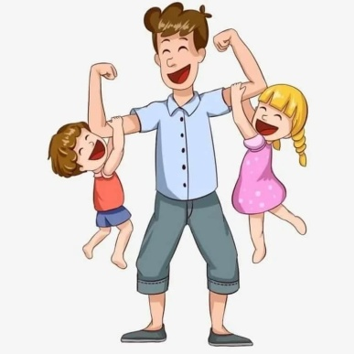

В преддверии нового праздника провела в группе сообщества флешмоб «Самый лучший папа» ,в котором активно поучаствовали несколько семей

Мамы выкладывали видио и фото в группе ВК с нежными словами благодарности и чувственными стихами

. 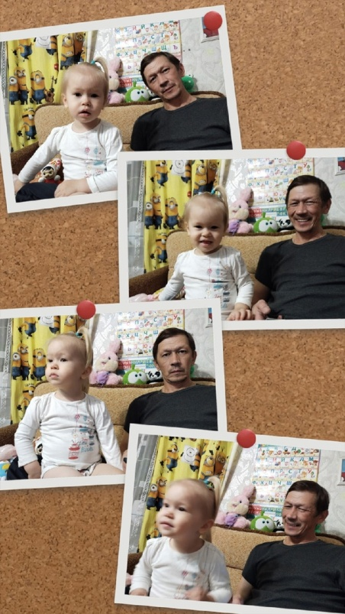

Самый лучший папа - подойду и поцелую тебя! Ты всегда готов меня порадовать, смягчить мою грусть и недовольство! Спасибо тебе за старательность создания утренних хвостиков на голове, когда я иду в детский сад, а мама на работе! Спасибо тебе, что ночью встаёшь и успокаиваешь меня, если мама не слышит! А в последнее время мне нравится тебя звать всюду: помочь почистить зубки, попроситься на ручки. Спасибо тебе за терпеливость и любовь, мой самый лучший папа! (от Тюмисовой Вероники)

Инструктор по физической культуре Белокурова О.В. провела конкурс «Самый спортивный папа», в котором приняли участие спортивные папы и были награждены грамотами

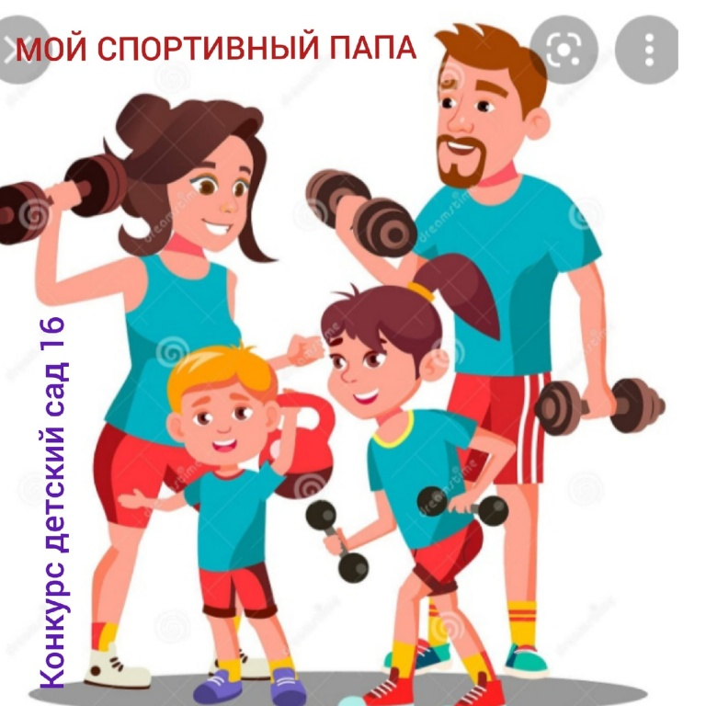 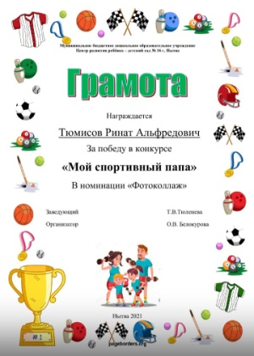 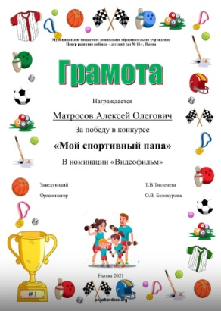

Также приняли активное участие в детсадовской акции «Мой папа- самый лучший» (9 семей)

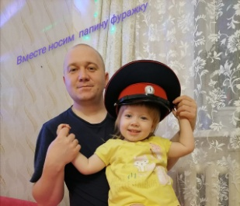 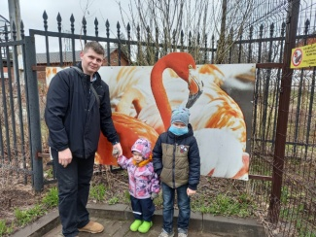 т 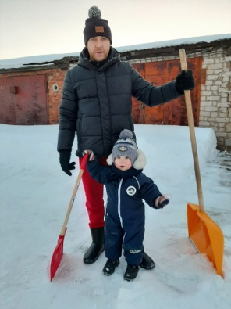 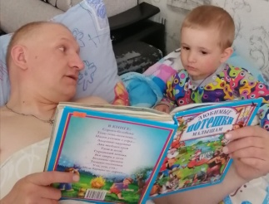

В пятницу во вторую половину дня мы в первый раз сделали индивидуальные подарки- сюрпризики для наших любимых пап и дедушек! Для нас это новое событие И очень приятно было видеть как папы благодарили и целовали деток за подарочки!!!

